**Geometria N2C4 – 15/10/2016**

**1. (Círculo Matemático Moscou – pág.18, Problema 8.9)** Existem triângulos que podem ser divididos em:

**a)** Três triângulos congruentes;

**b)** Quatro triângulos congruentes;

**c)** Cinco triângulos congruentes.

**2. (Portal da Matemática, Congruência de Triângulos e Aplicações, Exercício 1)** Dados quatro pontos distintos A, B, C e D, todos sobre uma mesma reta como indica a figura abaixo, determine o número de segmentos distintos que podem ser formados com vértices em tais pontos.

1

**3. (Portal da Matemática, Congruência de Triângulos e Aplicações, Exercício 2)** Usando o compasso, determine na figura abaixo quais segmentos são congruentes.

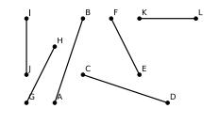

**4. (Portal da Matemática, Congruência de Triângulos e Aplicações, Exercício 5)** Abaixo estão representados cinco pontos distintos sobre uma mesma reta. Quantas semirretas possuem origem em algum desses cinco pontos e não contêm o vértice B?

3

**5. (Portal da Matemática, Congruência de Triângulos e Aplicações, Exercício 8)** Existem quatro pontos consecutivos A, B, C e D sobre uma reta. Se $AD = 2BC$ e $AB + CD = 20$, determine o valor de AD.

**6. (Portal da Matemática, Congruência de Triângulos e Aplicações, Exercício 9)** Seja M o ponto médio de AB. Se $AM = 7x - 1$ e $MB = x + 11$, encontre o valor de .

4

**7. (Portal da Matemática, Congruência de Triângulos e Aplicações, Exercício 14)** No desenho abaixo, C é o ponto médio de AB e E é o ponto médio de CD. Sabendo que $AB +ED - AC = 30cm$, determine o comprimento de AE.

E:\14.jpg

**8. (OBMEP – Banco de Questões 2016 Exercício 24, pág.19)** A figura a seguir mostra uma “escadinha” formada por dois quadrados, um de lado 8cm e um de lado 6cm. A tarefa é cortar a figura em três pedaços e reagrupá-los para formar um quadrado sem buracos.

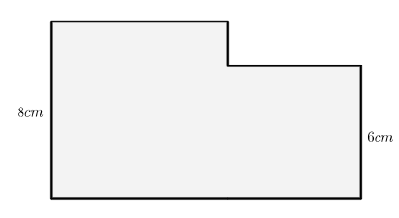

**a)** Qual o lado do quadrado que deverá ser formado no final?

**b)** Utilizando apenas um lápis, uma régua de 20cm, com marcações de 1cm em 1cm, e uma tesoura que corta apenas seguindo uma linha reta, mostre como realizar a tarefa desejada.

**9. (OBMEP – Banco de Questões 2015 Exercício 27, pág.56)** Segmentos perpendiculares Na figura abaixo, ABCD é um quadrado e os pontos K, L e M estão sobre os lados AB, BC e CD de modo que $∆$ K LM é um triângulo isósceles retângulo em L. Prove que AL e DK são perpendiculares.



**10. (Banco de Questões 2016, exercício 27)** No paralelogramo ABCD de área 1, os pontos P, Q e R, nesta ordem, dividem a diagonal AC em quatro partes iguais. Qual é a área do triângulo DPQ?

**11. (OBMEP 2016 – Q6N2 2ª fase)** Ana quer dividir quadriláteros em quatro triângulos de mesma área.

**a)** A diagonal AC divide o quadrilátero ABCD da figura em dois triângulos de mesma área. Ana sabe que existe um ponto P nessa diagonal tal que os triângulos PAB, PBC, PCD e PDA têm a mesma área. Localize o ponto P na diagonal AC. Justifique sua resposta.

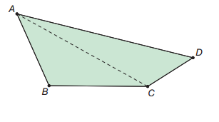

**b)** Ana desenhou um trapézio EFGH, de bases EF = a e GH = b, com a > b e altura h, como na figura. Em seguida, ela escolheu um ponto P tal que os triângulos PEF e PGH tivessem a mesma área. Expresse a área desses triângulos em termos de a, b e h.

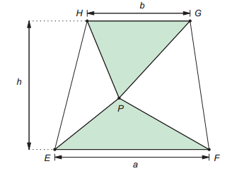

**c)** Explique por que Ana nunca conseguirá escolher um ponto P no interior do trapézio EFGH do item anterior tal que os quatro triângulos PEF, PFG, PGH e PHE tenham todos a mesma área.